Nr.1763 din 28 decembrie 2015

**COLEGI CU CARE NE MÂNDRIM**

**~ POLIȚIȘTI LA SERVICIU, EROI ÎN TIMPUL LIBER ~**

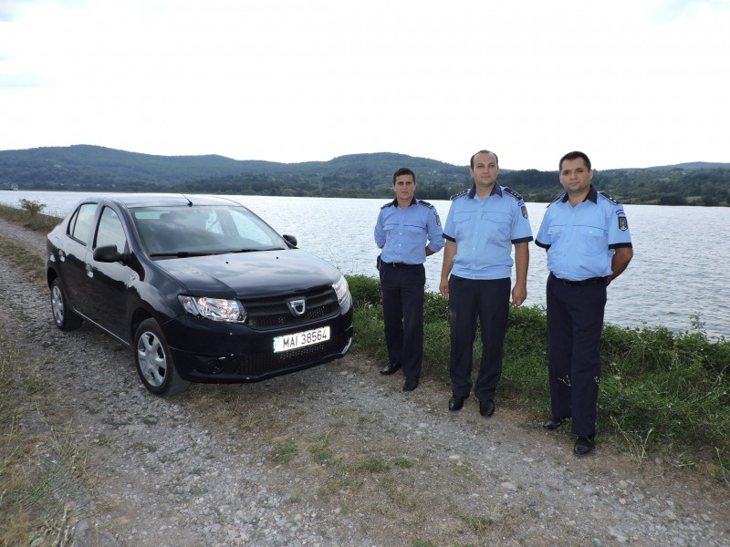

**ARGEŞ - *În luna august a acestui an, doi poliţişti din cadrul Poliţiei Municipiului Curtea de Argeş - Biroul Investigaţii Criminale şi un poliţist de la Postul de Poliţie Băiculeşti au salvat de la înec un bărbat de 35 ani.***

În acea zi, poliţia afost sesizată cu privire la faptul că un bărbat de 35 ani şi-a avertizat familia printr-un mesaj scris că intenţionează să se sinucidă. Acţionând cu operativitate şi profesionalism, în scurt timp de la sesizare, comisar de poliţie Dumitru Viorel, inspector principal de poliţie Dina Bogdan, ambii din cadrul Poliţiei Municipiului Curtea de Argeş - Biroul Investigaţii Criminale şi agent principal de poliţe Amza Adrian, din cadrul Postului de Poliţie Băiculeşti l-au depistat pe bărbatul de 35 ani în zona barajului Valea lui Enache din comuna Băiculeşti.

Bărbatul a fost observat în pe luciul apei fiind inconştient. Cei trei poliţişti au dat dovadă de prezenţă de spirit şi au intrat în apă, de unde l-au scos pe bărbat la mal şi i-au acordat primul ajutor efectuând manevre de resuscitare.

🙝 • 🙟

**ARGEŞ – *O tânără poliţistă a salvat viaţa unei femei aflate în stare de inconştienţă, după ce a resuscitat victima, în pericol de asfixie din cauza unei hemoragii.***

La data de 24 septembrie, inspectorul de poliţie Alina-Angela Dumitrache, aflată întâmplător la locul unui accident rutier, produs pe Calea Câmpulung, din Piteşti, nu a ezitat şi a acordat imediat primul ajutor victimei, o femeie, de 50 de ani, din comuna Mărăcineni, judeţul Argeş, care a fost acroşată de o autoutilitară, condusă de un bărbat, de 41 de ani, din oraşul Ştefăneşti, judeţul Argeş.

Poliţista a fost cea care a sesizat accidentul de circulaţie la 112. Până la sosirea ambulanţei, ofiţerul a luat măsuri de resuscitare, întrucât victima era în stare de inconştienţă şi în pericol de asfixie din cauza unei puternice hemoragii nazale şi bucale. A reuşit s-o ţină în viaţă până la sosirea echipajului medical, care a preluat-o şi a transportat-o la Spitalul Judeţean din Piteşti pentru a i se acorda îngrijiri de specialitate.

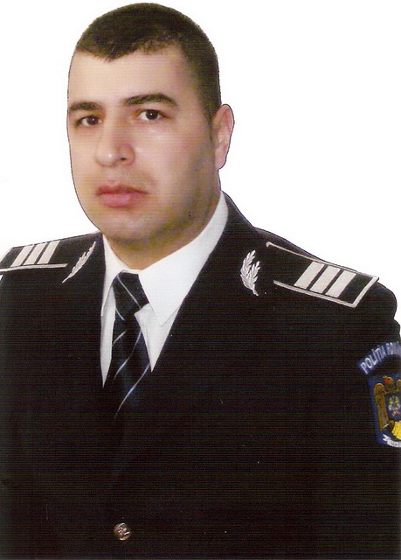

Inspectorul de poliţie Alina-Angela Dumitrache, de 27 de ani, din Piteşti, a absolvit Academia de Poliţie Alexandru Ioan Cuza Bucureşti, în anul 2010 şi îşi desfăşoară activitatea ca ofiţer de investigaţii criminale în cadrul Inspectoratului de Poliţie Judeţean Argeş.

🙝 • 🙟

**IAŞI - *Doi polițiști ieșeni au salvat o persoană care vroia să se sinucidă în lacul Ciric, în luna octombrie.***

Un poliţist din cadrul Secţiei 4 Poliţie Iaşi şi un poliţist local au salvat de la înec, la data de 28 octombrie, un bărbat de 58 de ani. Secţia 4 Poliţie Iaşi a fost sesizată prin apel la 112 că pe malul lacului Ciric se află un bărbat care, cel mai probabil, intenţionează să se sinucidă.

În urma sesizării, agent şef adjunct Lungu Irinel, împreună cu un poliţist local au ajuns de urgenţă la faţa locului, stabilind că cele sesizate se confirmă: la o distanţă de aproximativ 4 metri de mal a fost observat trupul unui bărbat care plutea pe luciul apei. Poliţistul local a intervenit pentru aducerea trupului persoanei la mal, iar împreună cu  agent şef adjunct Lungu Irinel, au scot persoana din apă şi au efectuat  manevrele de resuscitare cardio-respiratorii până la sosirea echipajului de ambulanţă. În urma intervenţiei prompte a poliţiştilor, bărbatul şi-a revenit, fiind ulterior transportat la spital pentru îngrijiri medicale de specialitate.

🙝 • 🙟

**MUREŞ - *Erou în timpul liber***. Un poliţist a prins un tâlhar după ce l-a urmărit pe străzile din Târgu Mureş.Totul s-a întâmplat în seara de 24 noiembrie 2015, într-un magazin de produse de panificaţie, din Târgu Mureş, când un bărbat i-a smuls vânzătoarei lănţişorul de la gât, după care a fugit.

Poliţistul de la Postul de Poliţie Pănet, care se afla în imediata apropiere a magazinului, a urmărit şi a reţinut persoana bănuită. Prejudiciul, în valoare de 400 de lei, a fost recuperat integral şi a fost restituit persoanei vătămate.

🙝 • 🙟

**SUCEAVA** - ***Un poliţist al Serviciului de Poliţie Transporturi Suceava a reuşit să prindă un bărbat, bănuit de furtul unor componente de la reţeaua feroviară, după o urmărire de aproximativ 700 de metri, atât pe uscat, cât şi printr-un râu.*** La data de 14 noiembrie 2015, poliţiştii Serviciului de Poliţie Transporturi Suceava au fost sesizaţi despre furtul mai multor transformatoare de la calea ferată.Poliţiştii s-au deplasat cu operativitate şi au depistat persoana bănuită de comiterea infracţiunii, care, în momentul în care i-a observat, a sărit în apă, cu intenţia de a scăpa.Deşi poliţiştii l-au somat legal şi au efectuatun foc de avertisment, în plan vertical, bărbatul a încercat să scape, continuându-şi deplasarea prin apă.

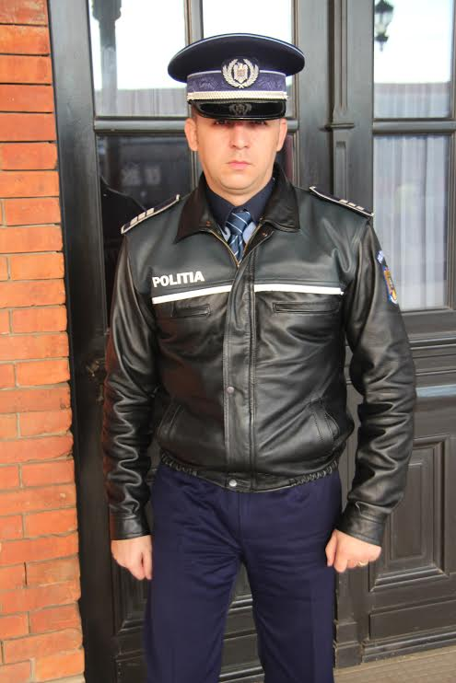În acel moment, agent şef adjunct Moroşanu Gabriel Nicolai a sărit în apă, continuând urmărirea bărbatului.După aproximativ 700 de metri, atât în apă cât şi pe uscat, poliţistul l-a prins şi imobilizat pe bărbat, care a fost încătuşat şi condus la sediul Postului de Poliţie Transporturi Feroviare Suceava.Bărbatul, în vârstă de 52 de ani, din municipiul Suceava, a fost reţinut pentru 24 de ore, ulterior fiind arestat pentru 30 de zile şi introdus în arestul Inspectoratului de Poliţie Judeţean Suceava, sub aspectul săvârşirii infracţiunii de furt calificat.

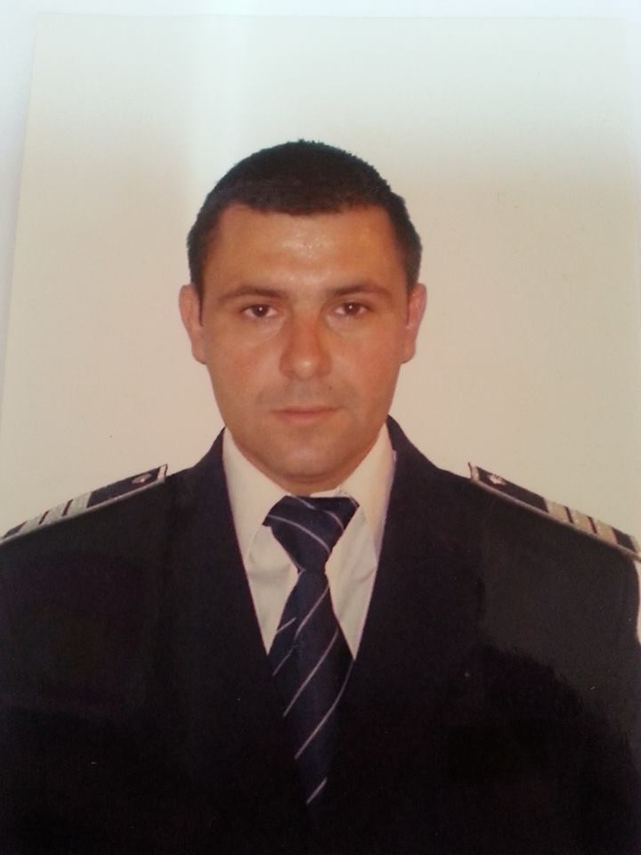Poliţistul Moroşanu Gabriel Nicolai, în vârstă de 35 de ani, lucrează în poliţie din anul 2005, când a fost încadrat la Serviciul Poliţiei Transporturi Suceava.În perioada 2005 – 2006, a activat în cadrul compartimentului de patrulare.Începând cu data de 10 noiembrie 2006, îndeplineşte funcţia de ajutor de şef de post la Postul de Poliţie Transporturi al Gării Burdujeni Suceava.

🙝 • 🙟

**BUZĂU**- ***Un poliţist, aflat în timpul liber, a prins în flagrant un tânăr care a furat un telefon, de la un comerciant din târgul săptămânal din municipiul Buzău***. Duminică, 13 decembrie, în timp ce se afla în târgul săptămânal, poliţistul de investigaţii criminale a prins în flagrant un adolescent, la scurt timp după ce a sustras un telefon mobil expus la vânzare de către un bărbat din Buzău.

Pe numele tânărului a fost întocmit dosar penal. Din verificările efectuate de polițiști a rezultat că acesta a profitat de neatenția părţii vătămate.Bunul a fost recuperat și predat proprietarului, iar polițiștii continuă cercetările pentru documentarea întregii activități infracționale.

🙝 • 🙟

**CONSTANŢA *– Poliţistul Constantin Popa, din cadrul Serviciului de Ordine Publică al Inspectoratului de Poliţie Judeţean Constanţa, aflat în timpul liber, a prins un bărbat care îi furase cerceii unei femei.***

Totul s-a petrecut în seara de miercuri, 9 decembrie 2015, când poliţistul se îndrepta către casă. Poliţistul l-a somat să se oprească, însă tâlharul, de 20 de ani, a încercat să fugă. Poliţistul l-a urmărit şi a reuşit să-l prindă şi să-l imobilizeze.

🙝 • 🙟

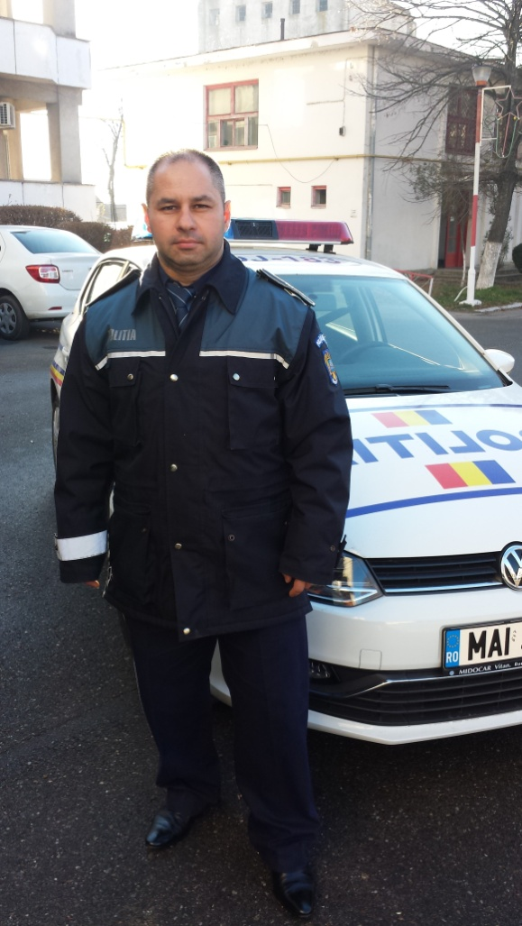**CRAIOVA** – ***În ziua de 21 octombrie 2015, un polițist din cadrul Secţiei 6 Poliţie Craiova, aflându-se în timpul liber, a prins în flagrant, într-un mijloc de transport, un bărbat, în timp ce sustrăgea bani din geanta unei femei.***

Agent principal DINU FLORIN, din cadrul Compartimentul de Ordine şi SiguranţăPublică, a intervenit și l-a imobilizat pe bărbatul în cauză, 52 de ani şi l-a dus la secţie, unde a fost întocmit, pe numele său, dosar penal pentru furt, fiind totodată reţinut în arestul Inspectoratului de Poliţie Judeţean Dolj.

Ulterior, bărbatul a fost arestat preventiv pentru 30 de zile.